VEHİP II DERSİ DERSİ- TEORİK (Mutlak Öğrenme Föyü 2)
SÜT BİLİMİ VE TEKNOLOJİSİ
UYARI: Bu föy ham bir metin olup henüz yazar eklenmemiş ve kaynak gösterilmemiştir. Ticari veya başka bir amaçla kullananlar olursa yasal sorumluluğu da peşinen kabul etmiş sayılır.

- TANIM:

a) Çiğ süt: İnek, keçi, koyun veya mandanın sağılmasıyla elde edilen, 40ºC’nin üzerine ısıtılmamış kolostrum dışındaki meme bezi salgısıdır. Doğumdan 15 gün önce ve 5 gün sonraki sağım dönemlerinden elde edilmiş olması gerekir. Kolostrumu tartışınız.

b) Isıl işlem: Kaynatma hariç ısıtmayı içine alan her türlü uygulamadan hemen sonra alkali fosfataz testinde negatif reaksiyona neden olan işlemdir.

c) Termizasyon: Çiğ sütün işlenmeden önce daha uzun süre saklanabilmesini sağlamak ve sütteki organizma sayısını azaltmak amacıyla 57 ºC ile 68 ºC arasında en az 15 saniye süre ile ısıtılan ve sütün alkali fosfataz testinde pozitif reaksiyon gösterdiği işlemdir.

d) Pastörizasyon: Sütteki patojen mikroorganizmaların vejetatif formlarının tamamının, diğer mikroorganizmaların büyük bir kısmının sayısını indirmek amacı ile en az 72 ºC `de 15 saniye veya 63 ºC'de 30 dakika uygulanan ısıl işlemdir.

e) Ultra High Temperature - UHT: Oda sıcaklığında bozulmaya neden olacak tüm mikroorganizmaları ve sporlarını yok eden, en az 135 º C'de 1 saniyede uygulanan ısıl işlemdir.

f) Sterilizasyon: Oda sıcaklığında bozulmaya neden olacak tüm mikroorganizmaları ve sporlarını yok eden hermetik ambalajlı ürüne, en az 115 ºC'de 1-3 dakika veya 121 ºC’de 3 dakika gibi uygun zaman sıcaklık uygulanan ısıl işlemdir.

g) Isıl işlem görmüş içme sütü: Pastörizasyon, UHT veya sterilizasyon işlemlerinden biriyle ısıl işlem görerek tüketiciye sunulan içme sütüdür.

h) Pastörize içme sütü: Çiğ sütün doğal ve biyolojik özelliklerine zarar vermeden pastörizasyon işlemi uygulanarak patojen mikroorganizmaların vejetatif formlarının tamamen, diğer mikroorganizmaların büyük bir kısmının yok edilmesi ile elde edilen ve pastörizasyondan hemen sonra 6 ºC’nin altına düşürülen içme sütüdür.

ı) UHT içme sütü: Çiğ sütün özelliklerinde en az değişikliğe yol açarak tüm mikroorganizmaların ve sporlarının UHT işlemi ile yok edilerek opak paketleme ile aseptik koşullarda dolum yapılması ile elde edilen içme sütüdür.

i) Sterilize içme sütü: Hermetik olarak kapatılmış opak ambalajlarda sterilizasyon işlemi uygulanarak bozulma yapan tüm mikroorganizmaların ve bunların sporlarının yok edilmesiyle elde edilen içme sütüdür.

J) Süt ürünleri ve süt bazlı ürünlerin üretiminde kullanılan süt: Bileşimi standardize edilerek veya edilmeden kullanılacak sıvı veya dondurulmuş çiğ süttür.

- TARİHÇE: Serbest çalışma konusu.

- SÜT:
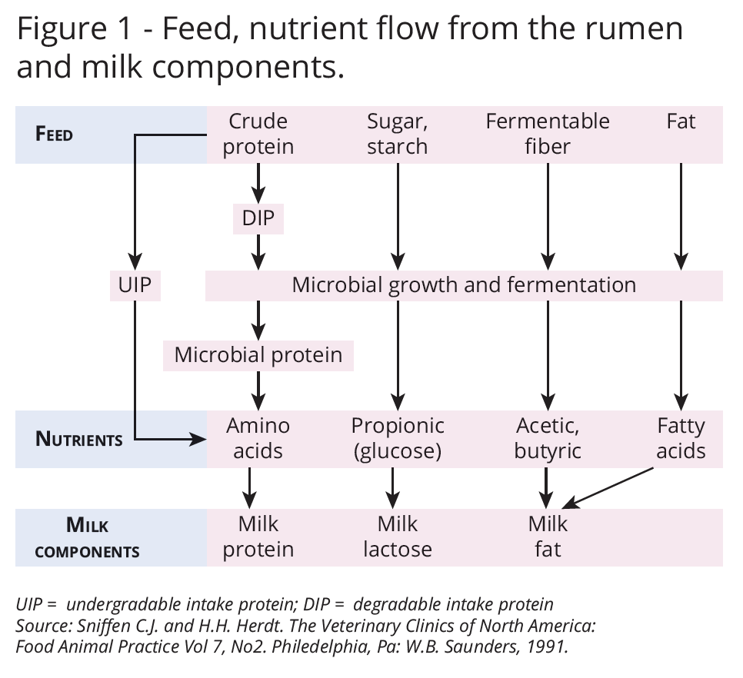

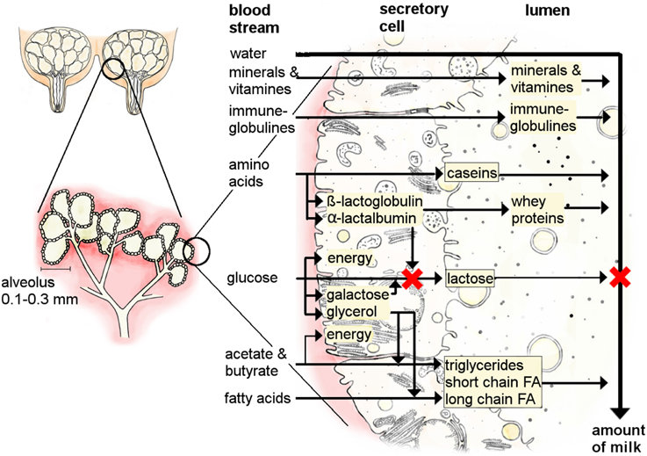

SÜTÜN BİLEŞİMİ: Tür, ırk, laktasyon evresi, iklim, hijyen, yem (bu konuları tartışalım).

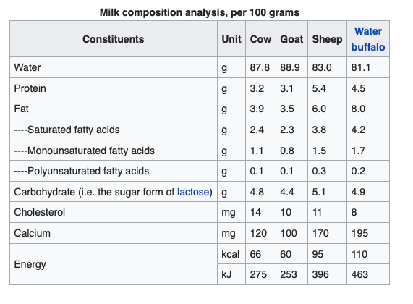

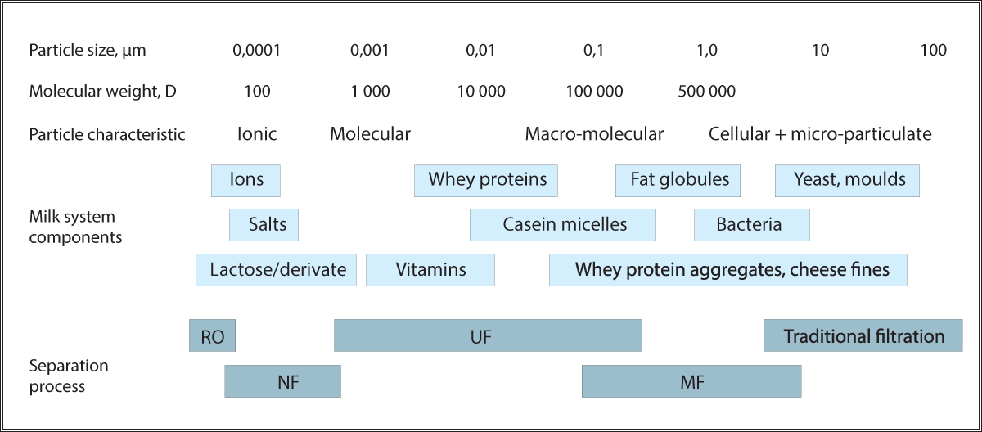

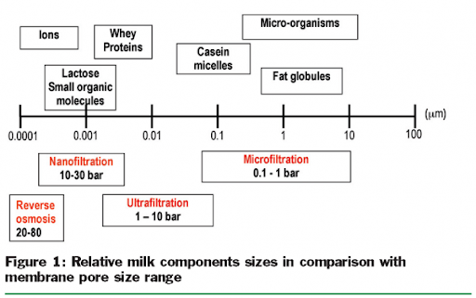

SÜT PROTEİNLERİ: Kazein ve serum proteinlerinden oluşur.
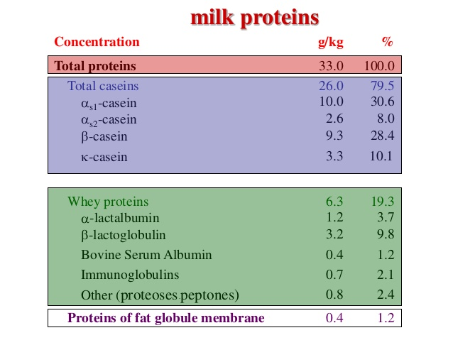
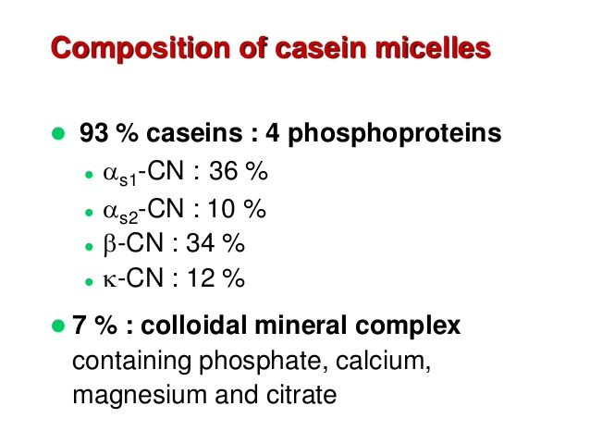
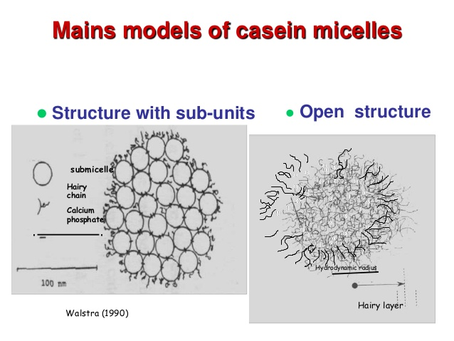

Miselin detaylı yapısı: Ortalama bir misel 400-500 submisel içerir. Submiselin içi alfa ve beta kazein, dışı ise kapa kazeinden oluşur. Az kapa kazeinli submiseller miselin iç kısımlarında yer alır. Miselin dış yüzeyindeki submiseller yüzeyinde 5-10 nanometrelik sık ipliksi yüzeye sahiptir. Bu yüzey kalsiyum fosfatla birlikte hidrofobik (negatif elektrik yükü sayesinde) misel yüzeyi teşkil ederler. Bu da miselin dayanıklılığını sağlar. Süte kalsiyum fosfat eklenirse misel büyür ve pıhtılaşma olur (pH: 4.6’da) (bunun deneyi yapılabilir (bu konuyu tartışıp çiğ, pastörize ve UHT sütler karşılaştırmalı olarak lab çalışması yapalım)).

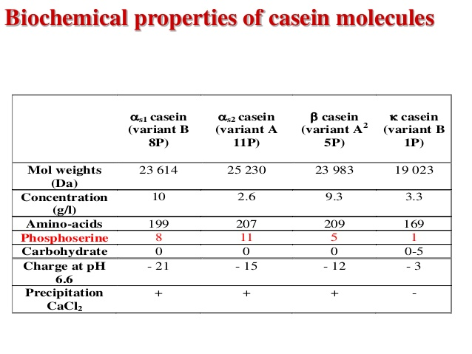
SÜT YAĞI: Globül yapısındadır. 1 ml sütte 10-15 bin globül vardır. Globüller 3-4 mikron çapında olup zarı 5-10 nm kalınlığa sahiptir. Bileşiminde oleik asit fazla olan yağlar yumuşak olur ve iyot sayısı düşük (26’ya yaklaşır), palmitik asitçe zengin olan yağlar ise sert olur ve iyot sayısı 46’ya yaklaşır. (Erime derecesi, iyot sayısı, renk, tat, koku gibi nitelikleri etkileyen faktörleri tartışıp lab çalışmaları yapalım).

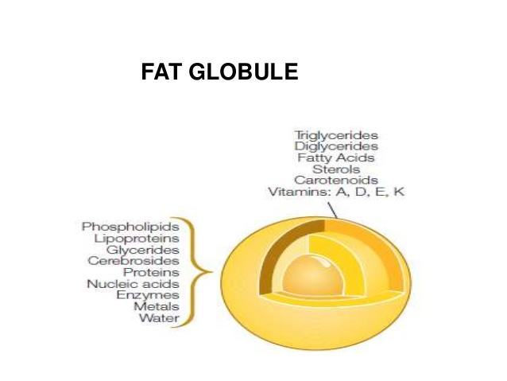
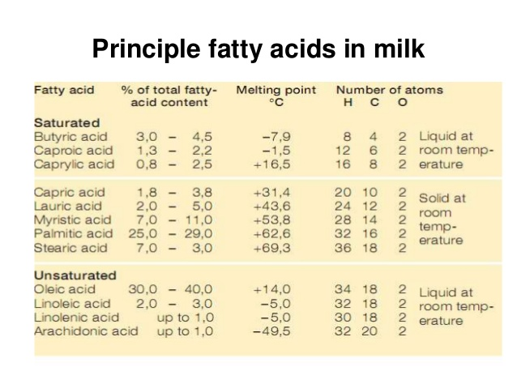
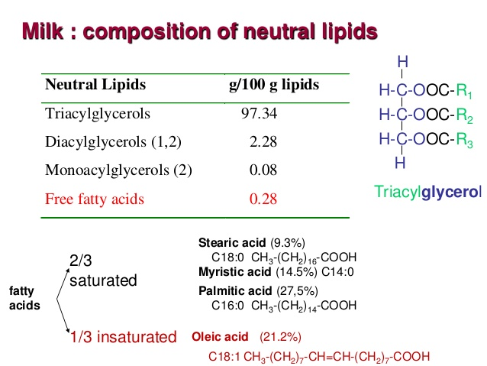

SÜTÜN ENZİMLERİ: Lipaz (Proteaz, Alkali fosfataz (pastörizasyonda yıkımlanır), Laktoperoksidaz (antimikrobiyel etkili, pastörizasyona dayanıklı). Enzimler orijiner ve mikrobiyel olabilir (bunu tartışıp lab. çalışmalarını yapalım).

KONTAMİNASYON KAYNAKLARI: Tartışma ve araştırma konuları tespiti.

TEMİZLEME: Sağımda ön temizleme, toplama tanklarında ön temizleme, tankerde ön temizleme, işletmeye kabulde kaba filtre, temizleme separatörü (klarifikatör), baktofüj, mikrofiltre, ısıtma, pastörizasyon, sterilizasyon. Tartışmalar ve araştırma konuları tespiti.

MUHAFAZA: şayet sağımdan itibaren 4 saat içerisinde işlemeye başlanacaksa soğutmadan nakliyesi uygundur. Ancak daha fazla kalacaksa 4 ⁰C’ye soğutulmalı ve bu şekilde 12 saat bekletilebilir.

İŞLEME ALMA: pH, asitlik, dansite, yağ, kuru madde, somatik hücre sayımı, antibiyotik kalıntısı analizi gibi analizler yapılır. Uygulama derslerinde işlenecektir.

- İÇME SÜTÜ:
  - Sokak sütü veya denetimsiz çiğ süt: Ülkemizde sokak sütü veya hastalıktan ari işletmelerden temin edilmesi kaydına riayet edilmeden lokal pazarlarda ticareti yapılan sütler.
  - Ari işletmelerden temin edilen çiğ sütler: Lokal Pazar ürünü.
  - Filtre edilmiş çiğ süt: Mikrofiltre işleminden sonra hijyenik paketleme yapılan ve ulusal pazarlarda satılan süt.
  - Pastörize süt: 71,7 ºC, 15 sn.
Yüksek kaliteli çiğ sütten uygun teknik ve hijyenik koşullar altında üretilen pastörize süt, ambalajı açılmaksızın 5-7ºC’de yaklaşık 5 gün muhafaza edilebilmektedir. Ancak çiğ sütte ısıya dirençli enzimleri salgılayan (lipaz ve proteazlar) ve sporları pastörizasyonda canlı kalan bakterilerle (Pseudomanas türleri ve/veya Bacillus cereus veya Bacillus subtilis gibi) kontaminasyon söz konusu ise bu süre belirgin şekilde kısalmaktadır.
Pastörize sütün raf ömrünü korumak ve hatta daha da uzatabilmek için pastörizasyon hattına baktofüj denilen bir ultraseperatör veya mikrofiltrasyon ünitesi yerleştirilebilir. Pastörize sütteki canlı mikroorganizma sayısı ml’de 10⁶-10⁷ kob (koloni oluşturan birim) düzeyine ulaştığında raf ömrü sona ermektedir. Pastörize sütün raf ömrünü kısaltan faktörler şunlardır:
- Üretimde mikrobiyolojik kalitesi kötü, özellikle termodurik bakteri sayısı ml’de 10 000 kob/ml’den fazla olan çiğ süt kullanılması
- Pastörizasyon hataları
- Pastörize sütün tüketilinceye kadar 5 ºC’den yüksek sıcaklık derecelerinde saklanması
- Pastörize sütün şeffaf cam, şeffaf plastik veya beyaz pigmentli plastik gibi ambalaj materyallerinden yapılmış paketlere doldurulması ve bu nedenle de gün ışığının etkisine maruz kalması

Taze (günlük) süt teknolojisi: Taze günlük süt tüketiciler tarafından tercih edilmektedir. Tercih nedenlerini atrtışalım.* Sütler hayvan memelerinden hijyenik olarak elle veya makineyle sağılır. Bu süt içerdiği enzim vb. doğal koruyucular sayesinde içerisinde kaçınılmaz olarak doğal yollarla bulaşan bakterilerin üremesini engeller ve en az 4 saat oda ısısında sütü muhafaza eder. Ancak, daha sonra koruyucu maddelerin etkisi kaybolur ve mikroplar çoğalmaya başlar. Bu mikroplar hem sütü bozar hem de işleme teknolojilerinin uygulanmasını engeller. Aynı zamanda halk sağlığı risklerine neden olabilir. Çiğ sütte sağlık risklerini tartışalım.*
Tüm bu olumsuzlukların önüne geçebilmek ve sütün tüketiciye ulaşıncaya kadar bozulmasının engellenmesi, içerebileceği doğal mikropların asgariye indirilmesi konularında teknoloji uygulanmaktadır. Bu teknoloji kapsamında süzme, kirlerinden ayırma (kir separatöründen geçirme), bakterilerinden ayırma (baktofüj, bakteri separatöründen geçirme), elektromanyetik alandan geçirme, basınçla bakterilerini öldürme veya hasara uğratma, mikrofiltrelerden geçirme gibi teknikler kullanılmaktadır. Süt teknolojilerini tartışalım.*
Taze sütün üretimi ve satışı sertifikalı çiftliklerden gelmek koşuluyla serbesttir. Özellikle Brusella ve Tüberküloz gibi zoonoz (insan ve hayvanların ortak hastalığı) hastalık riskinin ortadan kaldırılması gerekmektedir. Bu hastalıkları ve diğer zoonoz hastalıkları tartışalım.*
Taze sütlerin tercih edilmesinin nedenleri içerdikleri besin unsurlarını, özellikle vitaminlerini kaybetmemiş olmasıdır. Pastörize ve UHT steril sütlerde meydana gelen asgari vitamin kayıplarını tartışalım.*
  - UHT steril süt: 120-130 ºC, 1-4 sn.

Fermente süt ürünleri:

Sütün uygun mikroorganizmalar tarafından fermentasyonu ile pH değerinin koagülasyona yol açacak veya açmayacak şekilde düşürülmesi sonucu oluşan ve içermesi gereken mikroorganizmaları yeterli sayıda, canlı ve aktif olarak bulunduran süt ürünleridir. Yoğurt, ayran, kefir, kımız gibi yaygın çeşitlerinden başka başlıca birkaç örnek şunlardır:
- Asidofiluslu süt: Fermentasyonda spesifik olarak Lactobacillus acidophilus kültürü nün kullanıldığı fermente süt ürünü.
- Konsantre fermente süt ürünleri: Protein oranı fermentasyondan önce veya sonra en az %5,6 oranına yükseltilmiş süzme yoğurt veya torba yoğurdu, kış yoğurdu, labne, tuzlu yoğurt, kurut gibi fermente süt ürünleri.
- Toz/kurutulmuş fermente süt ürünleri: Nem oranı %5’in altında olan yoğurt tozu gibi fermente süt ürünleri.
- Çeşnili fermente süt ürünleri: Ağırlıkça en fazla %12’si kadar şeker ve/veya tatlandırıcı, meyve ve sebzeler ve bunların suları, püreleri, pulpları ve bunlardan üretilen preparatlar ve konserveler, tahıllar, bal, çikolata, sert kabuklu yemişler, kahve, baharat ve diğer taklit ve tağşişe neden olmayan lezzet verici gıdalar gibi süt bazlı olmayan bileşenler içeren kompozit süt ürünü.
- Fermentasyon sonrası ısıl işlem görmüş fermente süt ürünü: Fermentasyonu ısıl işlemle durdurulmuş süt ürününü, ifade eder.
- YOĞURT
Fermentasyonda spesifik olarak Streptococcus thermophilus ve Lactobacillus
delbrueckii spp. bulgaricus’un simbiyotik kültürlerinin kullanıldığı fermente süt ürünüdür. Standart sütlerden bir miktar su alarak yoğurdun daha kıvamlı olması için evaporatörler kullanılır. Önce standardize (yağ separatörde ayarlanır, su içeriği evaporatörde ayarlanır) ve ardından pastörize edilen süt Sıcak pastörize ve standardize edilmiş süt kaplara dağıtılır. Pastörize ve standardize edilen sütler yoğurt mayası ile mayalanır (inokülasyon). Küçük işletmelerde inokülasyon, inkübasyon odalarında, büyük işletmelerde aseptik seri hatlarda bu işlemler yapılır. İnkübasyon odalarında 3-4 saat inkübe edildikten sonra dinlendirme odalarında alınan ambalajlı yoğurtlar kıvam almaları için 10 ºC’nin altında 6-8 saat dinlendirilir ve sonra tüketime sunulur.
- AYRAN
Yoğurda su katılarak veya kuru maddesi ayarlanan süte Streptococcus thermophilus ve Lactobacillus delbrueckii subsp. bulgaricus kültürleri katılarak hazırlanan fermente süt ürünüdür. İki üretim şekli vardır;
a. Süte Su İlavesiyle: Süt yağsız kuru maddesi en az %6 olacak şekilde su ilave edilerek standardize edilir ve pastörize edilir. Homojenizasyon işlemi gerçekleştirilip mayalama ısısına (42-45°C) soğutulur. Streptococcus thermophilus ve Lactobacillus bulgaricus (%2-3 oranında 1-1) katılır ve 2-3 saat inkübasyona bırakılır. 10 °C’ye soğutulan ayran karıştırılır ve tuz ilave edilir.
b. Yoğurda Su İlavesiyle: Üretimde kullanılacak yoğurt, bilinen yöntemle yapıldıktan sonra ~%40 oranında steril su katılarak karıştırılır ve yaklaşık 18-20°C’ye soğutulup tuz ilave edilir.

- KEFİR
Fermentasyonda spesifikolarak Lactobacillus kefiri, Leuconostoc, Lactococcus ve Acetobacter cinslerinin değişik suşları ile laktozu fermente eden (Kluyveromyces marxianus) ve etmeyen mayaları (Saccharomycesunisporus, Saccharomyces cerevisiae ve Saccharomyces exiguus) içeren starter kültürler ya da kefir tanelerinin mayalamada kullanıldığı fermente süt ürünüdür.
Kafkas kültüründen çıkan bu ürün polisakkarit materyal içerisinde yuvalanan ve çoğalan aktif kefir mayası ile sütün mayalanması (25-30 ºC’de 24-48 saat), istenen asitlik ve pH düzeyinden sonra tüketime sunulması şeklinde üretilen bir üründür. Yoğurtta olduğu gibi içimlik kefir ile de süt mayalanarak kefir elde edilebilmektedir. Ticari kefir üretiminde bu yol kullanılabilmektedir.

- KIMIZ
Fermentasyonda spesifik olarak Lactobacillus delbrueckii subsp. bulgaricus ve Klyveromyces marxianus kültürlerinin kullanıldığı fermente süt ürünüdür. Kafkas geleneğinden çıkan bu ürün önceleri at sütünden üretilmekteydi. Günümüzde ise inek sütünden de üretilmektedir. Kımıza kendisine has karakteri veren mikrobiyel kültürüdür. Kefirde olduğu gibi düşük ısıda uzun süre mayalanmaktadır. Karıştırma işlemi ise ürüne kendine has lezzet verecek bakterilerin ve mayaların üremesi için gerekli olan oksijeni sağlamakta, ürün içerisinde hapsolan CO₂’nin atılmasını sağlamaktadır.

- TEREYAĞI
Sütler özellikle standardize edilme aşamasında krema separatöründen geçirilerek krema (%40-50 yağlı) alınır. Krema pastörize edilir. Ancak yüksek asitli kremalar pastörizasyondan önce nötralize edilmeli. Pastörize edilen krema 8-22 °C’ye soğutulur. Kremaya %2 starter kültür (Lactoccoccus lactis, Leuconostoc diacetylactis) ilave edilip iyot sayısı (~35) dikkate alınarak uygun sıcaklıkta ve zamanda olgunlaştırmaya bırakılır. Olgunlaştırma işlemi tamamlandıktan sonra krema yayıklara alınır. (Krema yayık hacimlerinin %40-50’sini aşmamalıdır.) Yayık altı artıkları uzaklaştırmak amacıyla yıkama işlemi gerçekleştirilir. Tereyağı tuzlamada, kahvaltılık tereyağı tuzlanmaz, yemeklik tereyağı %3 oranında tuzlanır. Tuzu homojen dağıtmak ve fazla suyu uzaklaştırmak için Yoğurma (malaksasyon) işlemi yapıldıktan sonra ambalajlanır.
Yaz mevsiminde süt yağında doymamış yağ asitleri miktarı fazla olduğundan iyot sayısı yüksektir, kıvamı yumuşaktır ve soğutma hızlı yapılmalıdır. Olgunlaştırma 10°C’nin altında yapılır. Kış mevsiminde ise süt yağında doymuş yağ asitleri miktarı fazla olduğundan iyot sayısı düşüktür kıvamı serttir ve soğutma yavaş yapılmalıdır. Olgunlaştırma 10°C’nin üstünde yapılır.
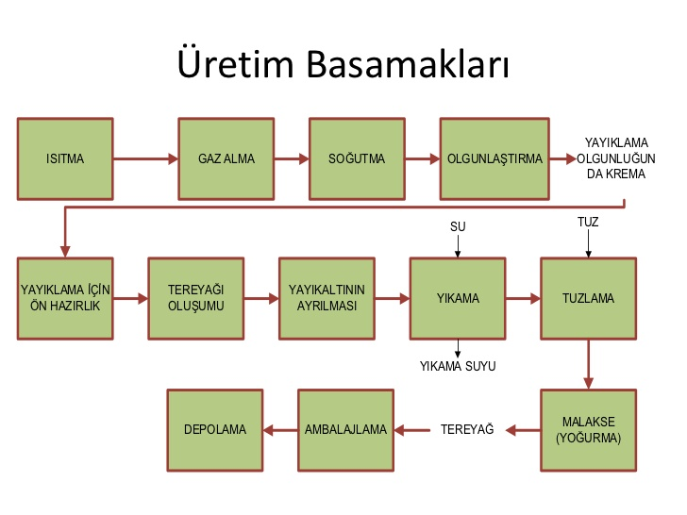

- LOR
Lor peyniri, peynir altı suyunun asitleştirilmesi ve ısıtılması sonucu peynir altı suyu proteinlerini denatüre ederek geri kazanma ve peynire dönüştürme işlemidir. Asitlik değeri veya pH düşüşü peynir işlemlerinden sonra bir miktar düşer (pH:6.4). daha az ısı ile denatüreasyon için peynirden ayrıldığı ısı derecesinde istenen bir süre kadar daha bekletilir. Bu esnada asitlik artar ve pH düşer. PAS, ısıtıcılı paslanmaz lor tanklarında 25 dakika süreyle 85 – 90°C’de ısıtılır. Isıtılan PAS içerisinde proteinler denatüre ve agrage olur. Bu sıvının süzülmesi sonucunda lor elde edilir. Bu aşamadan sonra baskı uygulama, tereyağı veya krema katma, peynir kırığı katma suretiyle içerik zenginleştirilir, uygun aroma için starter kültürler de kullanılabilir.

- PEYNİR
Dünyada 2000 çeşidin üzerinde peynir vardır. Bunlar, sert, yarı sert ve yumuşak peynirler olarak sınıflandırılırlar. Yağ miktarına göre de tam yağlı, yarım yağlı ve yağsız olarak sınıflandırırlar. Bütün peynirlerin temelde üretim teknolojileri aynıdır. Standardize ve pastörize edilen sütlerin kullanılmasının yanı sıra özellikle telemesi haşlanana kaşar peyniri, çeçil peyniri, hellim peyniri gibi peynirlerde çiğ süt kullanılmaktadır. Ancak, özellikle Brucella ve Tüberküloz riski nedeni ile bu kabul edilmemektedir. Personel sağlığı açısından ve yetersiz ısı uygulamaları riski nedeni ile bu tür peynirler sadece “hastalıktan ari çiftlik” sertifikalı çiftliklerden elde edilen sütlerinden üretilebilir.
Peynirlerde temel teknoloji kazeinin (süt proteini) rennet (peynir mayası) ile pıhtılaştırılması, pıhtıdan suyun uzaklaştırılması, elde edilen telemeye şekil verilmesi, ısıtılacaksa ısıtılması, ısıtılmayacaksa tuzlanması, ambalajlanması ve muhafazaya alınması şeklindedir. Peynirlerde erken şişme kusuruna Coliform’lar, geç şişme kusurlarına da Propionibacterium ve Clostridium’lar neden olur. Peynirlerin bazılarının içerisinde gözenekler bulunur. Bu gözeneklerin sayısı ve iriliğinin fazla olması beyaz peynirde istenmez. Ancak Gravyer peynirinde bu gözenekler teknolojisi gereği ve olgunlaşmasını sağlayan bakteriyel kültürlerin bir marifeti olarak uygun bulunur.

Peynir, süt proteini kazeinin peynir mayası ile pıhtılaştırılması, ve pıhtıdan peynir suyunun ayrılmasıyla elde edilen bir süt ürünüdür. Peynir altı suyu ayrıldıktan sonra peynirler tuzlama aşamasına gelinmektedir. Tuzlama, peynirin yüzeyine kuru tuzlama şeklinde veya peynir salamuraya daldırılarak yapılabilir. Takip eden basamak olgunlaştırmadır; peynir taze olarak tüketilebileceği gibi belirli bir olgunlaştırma periyodunu takiben de tüketilebilmektedir.

Yukarıdaki üretim basamaklarına ait teknik parametrelere bağlı olarak çok geniş bir çeşitlilikte peynirler elde edilmektedir. Raf ömrü boyunca peynirin duyusal, yapısal ve kimyasal özelliklerinde çeşitli değişiklikler görülebilmektedir. Bu değişikliklerin minimumda tutulması için peynirlerin genel olarak 6-8 °C’lik sıcaklıklarda tutulması gereklidir. Bu nedenle peynirler evde buzdolabının alt raflarında ve kapalı şekilde muhafaza edilmelidir.

Peynir çeşitleri:

Türkiye'de tüketimi en yaygın olan peynirler; beyaz peynir, tulum peyniri ve kaşar peyniri olmakla birlikte, yöresel peynirler yönünden de hayli çeşitlilik gösterir. Bunlardan bazıları:
- Antep Peyniri  - Divle Obruk Peyniri  - Krem peynir  - Posof çeçil peyniri  - Küflü Ardahan deri peyniri  - Kars kaşarı  - Trakya Kaşarı  - Tunceli tulum peyniri ve çökeleği  - Mihaliç (kelle) peyniri  - Sürk peyniri  - Keçi peyniri  - Ezine peyniri  - Edirne peyniri  - İzmir tulum peyniri  - Erzincan tulum (şavak) peyniri | - Dil peyniri  - Maraş peyniri  - Çerkez peyniri  - Hellim  - Abaza peynirleri  - Civil (tel) peynir  - Çökelek  - Yozgat çanak peyniri  - Külek peyniri  - Hatay cara (testi) peyniri  - Örgü peyniri  - Kolot peyniri  - Çeçil peyniri | - İstanbul çayır peyniri  - Manisa çayır peyniri  - Ordu torba peyniri  - Giresun imansız peyniri  - Kars gravyer peyniri  - Küp peyniri  - Rokfor peyniri  - Denizli Yörük peyniri  - Karaman tuluk peyniri  - Konya Göçmen peyniri  - Van Otlu peyniri  - Lor  - Urfa beyaz peyniri

Eritme peyniri: Teleme, peynir, süt tozu, peyniraltı suyu tozu, tereyağı, krema ve emülsifiye edici tuzlar ilave edilerek, karışımın pastörizasyon veya daha yüksek ısıl işlem uygulanması ile elde edilen, dilimlenebilir veya sürülebilir nitelikler gibi çeşidine özgü karakteristik özellikler gösteren peyniri,

Küf kültürleri ile olgunlaştırılan peynir: Kullanımına izin verilen küf kültürleri ile olgunlaştırılan, çeşidine özgü karakteristik özellikler gösteren peynir. Obruk peyniri, göğermiş çeçil gibi yerli ve Roquefort ve Blue gibi yabancı peynirler vardır.

Olgunlaşma: Her peynir çeşidinin kendine özgü yapı, tat ve aroma gibi özellikleri kazanabilmesi için belirli ısı ve zaman sürecinde oluşan biyokimyasal olayların tümüdür. Ticari starter kültürler veya doğal flora peynire işlenecek süte katılarak olgunlaşmada kullanılır.

Pastörizasyon: 72°C’de 15 sn veya 63°C’de 30 dakika uygulanan ve sonuçta alkali fosfataz testi negatif olan ısıl işlem.

Peynir kabuğu: Peynirlerin olgunlaştırılması sırasında, peynir kalıbının dışında oluşan, düşük nem içeriğine sahip, duyusal özellikleri peynirin iç kısmından farklı olan daha sıkı ve sert katman. Eski kaşar, gravyer gibi peynirler örnektir.

Peynir kaplaması: Olgunlaştırma aşamasında koruma ve özel görünüm amacıyla kullanılan, kolaylıkla peynirden ayrılabilen ve gıda olarak tüketilmeyen yapay üst tabakadır. Yenilebilir kaplamalar da yapılmaktadır.

Peynir mayası: Buzağı ve kuzuların abomasumundan, bitkilerden, veya endüstriyel mikrobiyoloji ürünü renin ve kimozin vb. proteolitik enzimleri içeren pıhtılaştırıcı.

Peyniraltı suyu: Pıhtı kesimi sonrasında pıhtıdan ayrılan ve teleme dışında kalan sıvı yan ürün.

Peyniraltı suyu tozu: Peyniraltı suyundan suyun uzaklaştırılmasıyla elde edilen ve son üründeki nem içeriğinin ağırlıkça en fazla %5 oranında olduğu toz ürün.

Peyniraltı suyu peynirleri: Peyniraltı suyunda bulunan serum proteinlerinin belirli asitliklerde ısıl işlem etkisiyle denaturasyonu ve serumdan ayrılmasıyla elde edilen taze olarak tüketilen lor peyniri gibi peynirler.

Pıhtı: Sütün peynir mayası ya da organik asitler (teknik pıhtı) ve/veya starter kültür yardımıyla asitliği artırılarak sıvı halden jel haline dönüştürülmesi ile elde edilen ürün.

Salamura: İçilebilir su ve tuzun karışımı ile tekniğine uygun olarak hazırlanan çözeltileri,

Salamuralı peynir: Tüketime kadar veya tüketiciye sunulmadan önce yeniden ambalajlanıncaya kadar salamura içinde olgunlaştırılan ve/veya korunan peyniri,

Starter kültür: Peynir üretiminde esas olarak asitliği artırmak ve peynire kendine özgü tat, aroma gibi özellikleri kazandırmak amacıyla kullanılan, içeriğinde laktik asit bakterileri gibi belirli bakteriler, maya ve küfler bulunduran mikroorganizma kültürlerini,

Termizasyon: Çiğ sütün işlenmeden önce 3 gün beklemesini sağlamak için 57 ⁻ 68 ºC arasında 15 saniye süre ile ısıtılması, 8. ºC’ye soğutulması işlemidir. Alkali fosfataz testi pozitiftir. Psikrofilik bakterier yıkımlanır. AB standartlarına göre çiğ süt peyniri gibi kabul edilir.

Teleme: Pıhtıdan peyniraltı suyunun ayrılması ile elde edilen ürünü,

Telemesi haşlanan peynirler: Hammaddenin peynir mayası kullanılarak pıhtılaştırılması ile elde edilen telemenin kısa süreli fermantasyon işleminden sonra tuzlu veya tuzsuz sıcak su içerisinde ya da sıcak peyniraltı suyu içerisinde haşlanmasıyla üretilen örgü peyniri, dil peyniri, Abaza peyniri ve kaşar peyniri, tel (çeçil, çivil) peynir gibi peynirler.

Tulum peyniri: Hammaddenin peynir mayası kullanılarak pıhtılaştırılması ile elde edilen telemenin fermantasyonunu takiben ufalanıp tuzlanması, daha sonra ticari ambalaj veya deri tulumlara sıkıca basılarak üretilen ve olgunlaştırıldıktan sonra piyasaya arz edilen peynir.

Ultrafiltrasyon: Sütün konsantre edilmesi amacıyla kullanılan, molekül boyutlarıyla ayrım yapan ve basınç altında uygulanan filtrasyon yöntemini ifade eder.
10.1. BEYAZ PEYNİR
Sütün rennet ile pıhtılaştırılıp süzülmesi, preslenmesi ve olgunlaştırılmasıyla peynir elde edilir. Peynirin tipine göre imalat yöntemi ve sütün seçimi yapılır.

a. Sütün seçimi: Beyaz peynir inek, koyun, keçi ve manda sütlerinden yapılabildiği gibi, bu sütlerin karışımından da yapılmaktadır. Peynire işlenecek süt taze olmalı ve içinde yabancı madde bulunmamalıdır. Uygun olmayan sütler şunlardır:
- Antibiyotik ve koruyucu maddeler sütün pıhtılaşmasını önlerler
- Mastitisli sütte bakteri sayısı yüksek olması peynir yapımının değişik aşamalarında kusurlara neden olur.
- Önceden ısıtılmış sütler yavaş ve zayıf pıhtı oluşturacağı için peynirde kaliteyi etkiler.
- Sütün kuru madde miktarının yüksek olması kalite ve randımanı artırır.

b. Standardizasyon: Yağ ve kuru madde ayarlanabilir. Krema separatörü veya membran filtrelerle bu işlemler yapılır.

c. Pastörizasyon: 63-65 °C de 30 d veya 72-75 °C de 15-20 sn. Pastörizasyonla patojen ve saprıfit mikroorganizmaların sayısı azalmış olur, randıman ve kalite artar. Çiğ süt peyniri salamurada 90 gün olgunlaştırıldıktan sonra tüketilebilir. Sütün pastörize edilmesiyle brusella ve tüberküloz gibi hastalık etmenleri yok edilmektedir. Pastörizasyon ile istenmeyen tat ve gaz oluşturan mikroorganizmalarda imha edilir. Ancak ısı arttıkça pıhtılaşma yeteneği azalır. Böylece pıhtı gevşek olur ve peynir suyunun ayrılması zorlaşır. 74 °C'nin üzerinde bu sorunlar olur. Bu sorunu kısmen gidermek için 1 Kg süte 2 g CaCl₂ katılabilir.

d. Soğutma: Pastörize süt mayalama sıcaklığına (28-32 °C) kadar soğutulur.

e. Mayalama: 1,5-2,5 saatte pıhtılaşma olacak şekilde maya ilave edilir.

f. Sütün pıhtılaşması: Pıhtı kesim olgunluğu geleneksel yöntemlerle parmak daldırılarak veya bıçak gibi keskin bir şeyle pıhtı sıkılığı kontrol edilerek yapılır.

g. Pıhtının işlenmesi: Pıhtı kesim olgunluğuna geldiğinde 2-3 cm³'lük parçalar halinde düzgünce kesilir. İşlenmiş pıhtı yarım saat baskı teknelerinde veya bulgar usulüyle yapılıyorsa mayalama teknesinde süzmeye bırakılır.

h. Presleme: Pıhtı kendi halinde süzüldükten sonra 2-3,5 saat baskılı süzme işlemine tabi tutulur.

ı. Tuzlama: Teleme kalıpları % 14- 20 bomeli salamuraya atılır. Salamura öncesi teleminin asitliğinin 15-20 SH olmalı. Telemenin 10-15 °C’lik salamurada kalış süresi 2 - 12 saat arasında değişir. Tuz sayesinde tat, kıvam, olgunluk, hijyenik kalite daha iyi olur. Salamuradan çıkarılan peynir kalıpları imalat yöntemine ve mevsimine göre 12 saat-4 gün arasında dinlendirilir.

i. Ambalajlama: İstenen gramajda kesilip teneke, veya plastik kutularda paketlenir.

j. Depolama: Olgunlaşma için 6-8 °C’de depolanır. Daha düşük sıcaklıklarda peynirde erime olur.

10.2. KAŞAR PEYNİRİ
Özellikleri
Dış Görünüş | Düzgün, kehribar sarısı renkli, sert, çok kalın olmayan kabuk.
İç Görünüş | Sarımsı beyaz-sarı renklidir.
Koku ve tat | Hafif tuzlu,dolgun ve oldukça keskindir.
Kuru madde(%) | ~58-60
Kurumaddede yağ oranı(%) | ~45-48
Tuz(NaCl)oranı(%) | ~3-5
Randıman | Koyun sütünden 100 kg da 16-18 kg; İnek sütünden 9-10 kg.

Peynire işlenecek süt pastörize edilip, mayalama sıcaklığına(32-34°)soğutulur. Süte starter kültür (Streptococcus thermophilus+ Lactobacillus bulgaricus, Streptococcus lactis+Lactobacillus casei) katılır ve 30-35 dakika sonra peynir mayası eklenir. Oluşan pıhtı önce 1,5-2,0 cm boyutlarda kesilir;5-10 dakika dinlendirilir sonra mercimek-bezelye tanesi iriliğine ulaşıncaya dek kırılır. 5-10 dakika pıhtının çökmesi beklendikten sonra pıhtının üzerine cendere bezi serilir ve peynir suyu uzaklaştırılır. Cendere bezinde kalan teleme baskıya alınarak fazla suyu uzaklaştırılır. Preslenen teleme, bloklar halinde kesilir ve üzerleri örtülerek fermantasyona bırakılır. Telemenin pH değeri 5,0 ‘e ulaştığında haşlama aşamasına geçilir. Telemenin haşlama kıvamına gelip gelmediğini “Sicim Çekme ””Yaprak Açma” yöntemiyle anlaşılır. Haşlama kazanına daldırılan teleme dilimleri 3-5 dakika tutulur ve yoğurma işlemine geçilir ”Göbek Bağlama”. Hamur yoğrulurken yayılır, yeniden toparlanarak kat kat iri tuzla tuzlanıp hamura tuz iyice karışana kadar dövülerek yoğrulur ve kalıplanır.
Taze kaşar sarartma odasında yaklaşık 1 gün süreyle bekletilir, kalıplarından çıkartılarak yüzey kurutma odasındaki raflara belirli aralıklar konularak dizilir. Sabah ve akşam birer kez olmak üzere altları kurulanarak çevrilir. Genellikle 1. hafta sonunda potasyum sorbat içeren çözelti ile yıkanıp, 1 gün daha bekletilip ambalaj bölümüne sevk edilir.
Geleneksel olarak eski (olgun, kabuklu) kaşar üretimi için 5-10 Kg’lık peynirler 30 gün süre ile hafif hava akımında 6-8 ºC’de her gün 1 veya 2 defa rafta tuzlu yüzey üzerinde tersi çevrilerek bekletilir. 1-5 Kg’lık peynirlerde ise bu işlem 15-20 gün yapılır.

10.3. TULUM PEYNİRİ
Telemenin elde edilmesine kadar olan tüm işlemler aynıdır. Telemenin işlenmesindeki farklılıklar yeni ürün elde edilmesini sağlar, ki; bunlardan biri tulum peyniridir. Geleneksel tulum peynirinde salamuralı üretim genellikle Ege bölgesinde görülmekle birlikte, diğer bölgelerde ağırlıklı olarak kuru tip tulum peyniri üretilir.
Bingöl, Erzincan, Elazığ, Tunceli ve Erzurum: Erzincan tulumu veya Şavak Peyniri
Çankırı ve Çorum: Kargı Tulumu
Ege Bölgesi: İzmir Tulumu
Kuru Tulum: Teleme baskıya alındıktan sonra nohut büyüklüğünde parçalanır ve %4-5 oranında tuzlanır. Tulum veya bidonlara basılarak 6-10 °C’lik ortamda olgunlaştırma aşamasına geçilir.
Salamura Tulum: Sütün pıhtı oluşumundan sonra teleme nohut büyüklüğünde parçalanır ve baskıya alınır. Teleme 7x7 cm kesilir ve %2 oranında tuzlanır. İçinde %12 tuz bulunan salamuraya yatırılır. Ambalajında olgunlaştırmaya bırakılır.

10.4. OTLU PEYNİRLER
Van, Bitlis, Siirt, Batman, Ağrı, Diyarbakır illerinde üretilen yarı sert, tuzlu ve yöreye has endemik otları içeren bölgesel bir peynir çeşileridir. Yapımında genellikle koyun sütü kullanılır. Fakat, koyun sütünün yetersiz olduğu zamanlarda inek sütü ve keçi sütü de eklenebilir. Pastörize süt mayalama sıcaklığına(30-32°C) düşürülür. Pıhtılaşma gerçekleştikten sonra pıhtı parçalanır ve bez torbalara bir kat pıhtı bir kat ot ilave edilerek aktarılır. Genellikle kullanılan ot süt miktarının %2’si kadardır. Bez torbalar baskı işlemine alınıp su uzaklaştırılır. Elde edilen teleme el büyüklüğünde kesilip tercihe göre kuru ya da salamura şeklinde tuzlanır. Kuru tuzlamada bidonlara hiç boşluk kalmayacak şekilde basılıp serinde (6-10°C) 2-3 ay olgunlaştırmaya bırakılır. Salamura tuzlamada ise, peynirler teneke veya plastik kaplara yerleştirilir ve hazırlanan salamura suyu ilave edilerek serin bir yerde olgunlaştırmaya bırakılır.
Geleneksel olarak kullanılan otlar (yöresel adlarıyla) ; Sirmo, Heliz, Mendo (Mendi), Dere otu, Nane, Kekik, Siyabu (Siyabo).

10.5. LABNE PEYNİRİ

Labne Ortadoğu ülkelerinde tüketilen geleneksel bir fermente süt ürünüdür. Hafif asidik bir lezzet ve süt beyazı rengine sahip olmanın yanı sıra labne yumuşak, pürüzsüz ve kültürlü kremaya benzer bir kıvam ile sürülebilir özelliktedir. İçeriği ortalama %25 kuru madde, %9 protein, %11 yağ, %0.6 kül ve 4 pH değerlerine sahiptir.
Gerek separatörle gerekse filtrelerle mayalamadan önce veya sonra kuru maddesi artırılabilir. Rekonstitüsyon yönteminde ise süt tozu ve taze çekilmiş krema kullanılarak kuru madde artırılmaktadır. Standardize edilen labne sütü 45 ˚C’de homojenize ve 90 ˚C’de 15 dakika pastörize edilir. Pastörize, standart ve homojenize süte yoğurt gibi yoğurt starter kültür (Streptococcus thermophilus ve Lactobacillus delbrueckii spp. Bulgaricus) veya Lactobacillus acidophilus gibi tek suş eklenir. Fermentasyon 42 ˚C’de pH 4.6’ya kadar yapılır, ürün 4 ˚C 24 saat dinlendirilir, dinlendirilen pıhtı santrif separatörle daha da konsantre edilebilir. Ürüne %0.3 kadar tuz ilave edilir, karıştırılır ve ambalajlanır.

10.6. GELENEKSEL PEYNİRLER: Öğrenciler sunumlarla anlatacak.

SÜT ÜRÜNLERİ STANDART ÖZELLİKLERİ

Peynir ile ilgili Türk Gıda Kodeksi kapsamında yapılan ilk düzenleme olan ve 08.02.2015 tarihli Resmi Gazete'de yayımlanan Peynir Tebliği 01.01.2016 tarihinde yürürlüğe girmiştir.

Peynirlerin etiketinde veya ambalajında tüketicinin yanıltılmasına neden olan "köy peyniri, geleneksel peynir, doğal peynir, çiftlik peyniri" gibi ibarelere yer verilemeyecek.
- Peyniraltı suyu peynirlerinin üretiminde yağı standardize etmek amacıyla krema ve randımanı artırmak amacıyla da süt kullanılabilir. Ancak toplam protein içeresindeki serum protein oranı %75'in (m/m) altında olmaz.
- Peynire işlenecek süt, çiğ olarak peynire işlenebileceği gibi termizasyon, pastörizasyon veya daha yüksek sıcaklıklarda uygulanan bir ısıl işlemden sonra da peynire işlenebilir.
- Çiğ sütten veya termizasyon işlemi uygulanan sütlerden üretilen ve telemesi haşlanmamış peynirler taze olarak piyasaya arz edilemez. Bu peynirler üretimden sonra en az 4 ay uygun koşullarda olgunlaştırıldıktan sonra piyasaya arz edilir.
- Taze olarak tüketilen peynirlere işlenen çiğ sütler, en az pastörizasyon normlarında bir ısıl işleme tabi tutulur.
- Peynirlerin üretiminde nişasta ve nişasta bazlı ürünler, soya ve soya ürünleri, süt yağı dışındaki hayvansal yağlar, jelatin, bitkisel yağlar ile süt proteini dışındaki proteinler kullanılmaz. Sadece aromalı ve/veya çeşnili taze peynirlerde stabilizör amaçlı olarak nişasta, teknolojinin izin verdiği miktarda kullanılabilir.
- Küf kültürleri ile olgunlaştırılan peynirlerin küflendirme işlemleri, kontrollü iklimlendirme sağlanabilen ve hijyen koşulları uygun yerlerde yapılır.
- Eritme peynir üretiminde kullanılan peynirler bu Tebliğe uygun olur.
- Peynirlerin nem ve tuz içerikleri Ek-4'e uygun olur.

Yeni düzenlemeyle peynirlerin içerebileceği maksimum tuz oranı mevcut uygulamaya göre %35 ila % 61 arasında değişen oranlarda azaltılıyor. Peynir üretiminde türüne göre değişmek üzere, kuru madde oranının % 3 ile 7,5'i arasında tuz kullanılabilecek. Peynirlerin sertlik karakterleri, yağlılık sınıflandırması ve olgunlaşma sürelerini belirleyen tebliğ ülkemizde yaygın olarak üretilen peynirlerin türüne göre değişmek üzere nem miktarını en az yüzde 40 en fazla 80 şeklinde sınırlandırıyor.
Ek-4 : Peynirlerin Nem ve Tuz İçerikleri | (2)Nem, % (m/m), En çok | Tuz (NaCI), Kuru maddede % (m/m) En Çok
(1,4)Salamurada olgunlaştırılan peynirler | 60 | 7,5
(1)Küf kültürleri ile olgunlaştırılan peynirler | 45 | 5,0
(1)Küf kültürleri ile ve salamura olgunlaşma yöntemi dışında olgunlaştırılan peynirler | 45 | 4,0
(1,2,4)Telemesi haşlanmış peynirler | 45 | 4,0
Peyniraltı suyu peynirleri | 75 | 6,0
Taze Peynirler | 80 | 4,5
Çeşnili Taze Peynirler | 80 | 4,5
Olgunlaştırılmış Beyaz Peynir | 60 | 6,5
Taze Beyaz Peynir | 65 | 6,5
Kaşar Peyniri (Olgunlaştırılmış) | 40 | 4,0
Taze Kaşar Peyniri | 45 | 3,0
Eritme Peyniri | 60 | 4,5
Tulum Peyniri | 45 | 5,0

(1)Belirtilen değerler Taze/Olgunlaştırılmış Beyaz Peynir, Taze Olgunlaştırılmış Kaşar Peyniri, Tulum Peyniri, Eritme Peyniri, Taze Peynir, Çeşnili Taze Peynirler, Lor ve Peyniraltı Suyu Peynirleri dışında kalan peynirler için geçerlidir.

(2)Yarım yağlı, az yağlı ve yağsız peynirlerde Ek-4'deki neme ilişkin yüzde değerlere 5 birim ilave edilir. Örneğin, az yağlı ve yağsız tulum peynirinin nem içeriği en çok %50 olmalıdır.

(3)Telemesi haşlanmış taze peynirlerdeki Tuz (NaCI), kuru madde % (m/m), en çok %3 olarak uygulanır.

(4)Telemesi haşlanan peynirler salamurada olgunlaştırılması durumunda nem içeriğine göre telemesi haşlanan peynirler sınıfında tuz içeriği yönünden ise salamurada olgunlaştırılan peynirler sınıfında değerlendirilir.
- Onaylı işletmelerde veya son tüketiciye sunulurken satış esnasında, dilimleme, rendeleme ve ufalama gibi fiziksel işlemler uygulanabilir.
- Onaylı işletmelerde rendeleme ve ufalama gibi fiziksel işlemler uygulanan peynirler, birbirleri ile karıştırılarak piyasaya arz edilemez.
- Tebliğ kapsamında tanımlanan peynirler, olgunlaşma durumuna göre Ek-2'ye uygun olarak sınıflandırılır.

Ek-2: Olgunlaşma Durumu ve Yöntemine Göre Peynirlerin Sınıflandırılması
Olgunlaşma | ​ | En Az Olgunlaşma Süresi (Gün)
Olgunlaşma Yöntemi | Olgunlaşma Durumu | Ağırlık>1,5 Kg | Ağırlık≤1,5 Kg
Olgunlaştırılmamış | Taze | --- | ​
Olgunlaştırılmış | Olgunlaştırılmış | 90 | 45
Küf kültürleri ile olgunlaştırılmış | Olgunlaştırılmış | 90 | 45
Salamurada olgunlaştırılmış | Olgunlaştırılmış | 90 | 90
- Peynirler, yağ içeriğine göre Ek-3'e uygun olarak sınıflandırılır.

Ülke genelinde yaygın olarak üretilen beyaz peynir, kaşar peyniri, tulum peyniri gibi peynirleri tanımlayan tebliğ ile peynirler tam yağlı, yarım yağlı, az yağlı ve yağsız olmak üzere 4 grupta satışa sunulacak. Daha önce kuru maddede en fazla % 30 yağ içeren peynirler için kullanılan ve halk arasında light olarak da bilinen yağı azaltılmış ifadesi, yeni düzenleme ile kuru maddede % 25'in altında yağ içeren peynirler için kullanılabilecek. Bu ürünlerin yağ içeriği etiket bilgilerinde en az 3 mm yüksekliğinde punto karakterler kullanılarak yazılacak.

Ek-3: Peynirlerin Süt Yağı Miktarına Göre Sınıflandırılması | ​
Sınıfı | Kuru maddede Süt Yağı (%)
Tam yağlı | 45≤Süt Yağı
Yarım Yağlı | 25≤Süt Yağı<45
Az Yağlı | 10≤Süt Yağı<25
Yağsız | 10>Süt Yağı
- Tebliğ kapsamında tanımlanan peynirler, sertliklerine göre Ek-1'e uygun olarak sınıflandırılır.
Ek-1: Sertlik derecesine Göre Peynirlerin Sınıflandırılması  ​ |  | ​
Sertlik derecesi | Yağsız Peynir Kitlesindeki Nem Oranı % (PYKN) | Tolerans (%)
Ekstra Sert | PYKN<49 | ±2
Sert | 49≤PYKN<57 | ​
Yarı Sert | 57≤PYKN<64 | ​
Yarı Yumuşak | 64 ≤PYKN<70 | ​
Yumuşak | PYKN≥70 | ​

- Üretiminde çeşni maddesi kullanılan peynirlerde, bileşiminde doğal olarak bulunması gereken süt yağına ilave olarak kullanılan çeşni maddesinden kaynaklı ve kullanılan çeşni maddesi ile orantılı olacak miktarda bitkisel yağ ve nişasta bulunabilir.

Küflü peynir üretimi de kontrol altına alınıyor.
- Peynir Tebliğine göre küflü peynir üretecek üretici, kullanacağı küf kültürüyle ilgili özel izin almak için bakanlığa başvuracak, Bakanlık gerekli risk analizi ve diğer değerlendirme sonuçlarına göre karar verecek. Küf kültürleri ile olgunlaştırılarak üretilen peynirlerin etiketinde "……….küf kültürleri kullanılarak olgunlaştırılmıştır." ibaresi yer alır.
- ​Kaşar peyniri üretiminde emülsifiye edici tuz kullanılmaz.
- Peynir üretiminde kullanılan sütün standardizasyonunda, süt kreması, peynir altı suyu kreması, yayık altı kreması, koyulaştırılmış süt ve süt tozu, kuark seperatörü konsantratı, süt proteinleri, tereyağı ve sadeyağ kullanılabilir.
- Teleme ve/veya peynir, ileri düzeyde işlenmiş peynir üretiminde hammadde olarak kullanılabilir.
- Peynir üretiminde, peynirlere kendine özgü tat, yapı, aroma gibi özellikler kazandırmak amacıyla starter kültürler kullanılabilir.
- Hayvansal Gıdalar İçin Özel Hijyen Kuralları Yönetmeliğinin 85 inci maddesinin ikinci fıkrası kapsamındaki bölgelerde asgari teknik ve hijyenik şartları gözeterek üretilen telemeler, bu Tebliğ kapsamında onaylı bir işleme tesisinde olgunlaşma ve haşlama gibi işlemlerin uygulandığı peynirlerin üretiminde kullanılabilir.
- Coğrafi işaret olarak tescil edilmiş peynirler, yatay gıda kodeksi hükümlerine aykırı olmamak koşulu ile coğrafi işaret tescilinde belirtilen özelliklere göre piyasaya arz edilir.
Peynirlerde Aroma Kullanılamayacak.
- Bakanlık, özellikle karışım peynirlerde yaygın olarak kullanılan ve tüketicinin yanıltılmasına neden olan süt ve süt ürünleri aroma vericilerinin kullanımını yasaklıyor. Buna göre koyun sütü aroması, keçi sütü aroması ve tereyağı aroması gibi süt ve süt ürünleri aroma vericileri peynir üretiminde kullanılamayacak.

ETİKETLEME

Tebliğ kapsamında yer alan ürünlerin etiketi; Türk Gıda Kodeksi Etiketleme Yönetmeliğinde yer alan hükümlere ilave olarak aşağıdaki hükümlere de uygun olur.
- Peynirler süt yağı miktarlarına göre sınıflandırılır ve yağlılık sınıfı, etiket bilgilerinde ürün adıyla aynı yüzde ve aynı puntoda kolay görülebilecek şekilde belirtilir.
- Olgunlaşma durumuna göre sınıflandırmalar etikette ürün adı ile birlikte belirtilir.
- Peynirlerin etiketinde, "köy peyniri", "geleneksel peynir", "doğal peynir", "çiftlik peyniri" gibi ibarelere/nitelemelere yer verilmez.
- Peynirlere uygulanan fiziksel işlem etiket bilgilerinde belirtilir.
- Üretiminde çeşni maddesi kullanılan peynirlerin etiketinde çeşni maddesinin adı ürün adıyla birlikte belirtilir.
- Peynir üretiminde kullanılan sütün tek bir türe ait olması durumunda türün adı peynir adı ile birlikte belirtilebilir. Bu ürünlerde hayvan türünün görselleri etikette kullanılabilir.
- Peynir üretiminde farklı hayvan türlerine ait sütlerin karıştırılarak kullanılması durumunda kullanılan sütün elde edildiği türlerin adları, ürün adının yanında "koyun, keçi ve inek sütlerinden üretilmiştir" gibi ifadelerle belirtilir. Ancak bu ürünlerin etiketinde inek, koyun, keçi gibi türlere ait görsellere yer verilmez.
- Olgunlaştırılarak piyasaya arz edilen peynirlerin etiketlerinde son tüketim tarihine ilave olarak gün/ay/yıl olarak üretim tarihi de belirtilir.
- Prosesinde pastörizasyona eşdeğer bir ısıl işlem bulunmayan çiğ sütten veya termizasyon işlemi uygulanan sütlerden üretilen ve telemesi haşlanmamış peynirlerin etiketlerinde "çiğ sütten üretilmiştir" ibaresi ürün adı ile aynı yüzde ve tebliğle tanımlanan x-yüksekliğinin en az 3 mm olduğu punto büyüklüğündeki karakterler kullanılarak yazılır.
- Piyasaya arz edilen peynirlerden kuru maddede süt yağı içeriği % 25'ten daha az olanlarda yağı azaltılmış veya benzeri ifadeler kullanılabilir. Bu peynirlerin süt yağı miktarı etiketin ön yüzünde ürün adı ile birlikte tebliğle tanımlanan x-yüksekliğinin en az 3 mm olduğu punto büyüklüğündeki karakterler kullanılarak "kuru madde de en çok % ….süt yağı içerir" şeklinde belirtilir. Bu peynirlerde Ek-3'te belirtilen yağ sınıflandırması kullanılmaz.
- Ürünlerin etiketinde peynirin piyasaya sunulduğu biçimine, üretim tekniğine, şekline ve kullanım amacına göre "tost peyniri", "süzme/ultrafiltrasyon", "üçgen" gibi ibareler kullanılabilir.
- En az 120 gün süre ile olgunlaştırılarak üretilen kaşar peynirlerinde "eski" ifadesi kullanılabilir.
- Yöresel/ülkesel adları ile bilinen peynirler, coğrafi işaretten doğan haklara aykırı olmamak kaydıyla bu isimlerle piyasaya arz edilebilir.
- Olgunlaştırılarak piyasaya arz edilen peynirlerin etiketinde olgunlaştırma süresi "üretim tarihinden itibaren en az … gün olgunlaştırılarak piyasaya arz edilmiştir" şeklinde belirtilir.
TAŞIMA VE DEPOLAMA
- Tebliğ kapsamında yer alan ürünlerin taşınması ve depolanmasında, Türk Gıda Kodeksi Yönetmeliğinin Gıdaların Taşınması ve Depolanması Bölümündeki kurallara uyulur.
- Peynirlerin, muhafaza, taşınması ve piyasaya arz edilme sürecinde 10ºC'nin altında tutulması zorunlu olacak. Özellikle pazar, fuar vb. yerlerde peynirler, Türk Gıda Kodeksine uygun ambalajlarda 10ºC'nin altında muhafaza edilerek satışa arz edilebilecek.
- Doğrudan satış için hazır ambalajlı hale getirilmiş olan peynirler; sadece bu Tebliğin hijyen ile ilgili kriterlerini karşılayan yerlerde piyasaya arz edilir.

AMBALAJLAMA
- Ürünlerin ambalajları, Türk Gıda Kodeksi Gıda ile Temas Eden Madde ve Malzemeler Yönetmeliğine ve Gıda Hijyeni Yönetmeliği hükümlerine uygun olur.
- Tulum Peyniri üretiminde kullanılan deri tulumlar koyun, keçi ve buzağıdan elde edilir. Deri tulumlar her türlü zoonoz enfeksiyondan ari, peynire ağır metal ve yabancı madde bulaşması yapmayacak şekilde temiz ve kuru olur.
- Olgunlaştırılmış peynirlerin üretim veya nihai tüketiciye sunulmaları sürecinde kaplanmaları durumunda bu kaplamalar Türk Gıda Kodeksi Gıda ile Temas Eden Madde ve Malzemeler Yönetmeliğine uygun olur.
- Doğrudan satış için hazır ambalajlı hale getirilmiş olan peynirler, Türk Gıda Kodeksi Gıda ile Temas Eden Madde ve Malzemeler Yönetmeliğinde yer alan hükümlere uygun bir malzemeye konularak tüketiciye arz edilir.
- Yoğurt ve Ayran İçin Yağ Oranları
 | Yağ Oranı
Tam yağlı yoğurt | süt yağı ≥ % 3,8
Yarım yağlı yoğurt | % 2 > süt yağı ≥ % 1,5
Yağsız yoğurt | süt yağı ≤ % 0,5
%..... yağlı yoğurt | Tam yağlı, yarım yağlı ve yağsız yoğurt sınıfları dışında kalan süt yağı
Tam yağlı ayran | süt yağı ≥ % 1,8
Yarım yağlı ayran | % 1,2 > süt yağı ≥ % 0,8
Yağsız ayran | süt yağı ≤ % 0,5
%..... yağlı ayran | Tam yağlı, yarım yağlı ve yağsız ayran sınıfları dışında kalan süt yağı

Ürün Özellikleri
 | Fermente Süt Ürünü | Yoğurt | Asidofiluslu  Süt | Ayran | Kefir | Kımız
Süt Proteini*  (Ağırlıkça %) | ≥2,7 | ≥ 3,0 | ≥ 2,7 | ≥ 2,0 | ≥ 2,7 | -
Süt yağı  (Ağırlıkça %) | ≤ 10 | ≤ 15 | ≤ 15 | - | ≤ 10 | ≤ 10
Titrasyon asitliği  (Laktik asit olarak ağırlıkça %) | ≥ 0,3 | ≥ 0,6  ≤ 1,5 | ≥ 0,6 | ≥ 0,5  ≤ 1,0 | ≥ 0,6 | ≥ 0,7
Etanol  (% hacim/ağırlık) | - | - | - | - | - | ≥ 0,5
Toplam Spesifik Mikroorganizma  (kob/g) | ≥ 10⁷ | ≥ 10⁷ | ≥ 10⁷ | ≥ 10⁶ | ≥ 10⁷ | ≥ 10⁷
Etikette Belirtilen  Toplam İlave  Mikroorganizma (kob/g) ** | ≥ 10⁶ | ≥ 10⁶ | ≥ 10⁶ | ≥ 10⁶ | ≥ 10⁶ | ≥ 10⁶
Mayalar (kob/g) | - | - | - | - | ≥ 10⁴ | ≥ 10⁴
- * Süt Proteini; Kjeldahl metodu ile belirlenen toplam azot miktarı x 6.38
- ** Bu Tebliğ kapsamında yer alan ürünlerin üretiminde bu tebliğin tanımlar başlıklı 4 üncü maddesinde belirtilen starter kültürlere ilave olarak eklenen diğer starter ve/veya yan kültürler
- Çeşnili fermente süt ürünlerinde yukarıda verilen kriterler üründe kullanılan fermente süt ürünü miktarı ile orantılı olarak hesaplanmalıdır. Ancak süt proteini en az % 2,7 olmalıdır.

Fermente Süt Ürünlerine Ait Mikrobiyolojik Değerler
Ürün | Mikroorganizmalar | Numune alma planı |  | Limitler (¹)
 |  | n | c | m | M
Kefir | Koliform bakteriler (²) | 5 | 2 | 9 | 95
 | Küf | 5 | 2 | 10² | 10³
 | E. coli (²) | 5 | 0 | <3
Yoğurt, meyveli vb. yoğurtlar, ayran ve diğer fermente süt ürünleri | Koliform bakteriler (²) | 5 | 2 | 9 | 95
 | Maya (probiyotik kullanılanlar hariç) | 5 | 2 | 10² | 10³
 | Küf | 5 | 2 | 10² | 10³
 | E. coli (²) | 5 | 0 | <3
- (¹) : Aksi belirtilmedikçe limit kob/g-mL olarak değerlendirilir.
- (²) : EMS (En Muhtemel Sayı) yöntemi
- n : Partiden, bağımsız ve rasgele seçilen numune sayısını,
- c : m ve M arasında olmasına izin verilen maksimum numune sayısını (M değeri taşıyabilecek en fazla numune sayısını)
- m : (n-c) sayıdaki numunede bulunabilecek en fazla mikrobiyolojik değeri,
- M : c sayıdaki numunenin bu değeri aşması halinde uygunsuz olup kabul edilemez olduğunu gösteren mikroorganizma sayısını

